2021.08.02

（1）取卡箱状态时，卡箱有卡无卡包含了已经在读卡位置的卡，出卡口的卡，要求：卡箱有卡无卡，只看卡箱，不含已经发出的卡和出卡口的卡；

（2）打印完毕的卡，不能再读卡，要求：打印完毕，应该可以再读卡；

（3）中间进卡功能；

解决办法：使用Pcim;M或Pcim;B指令可实现

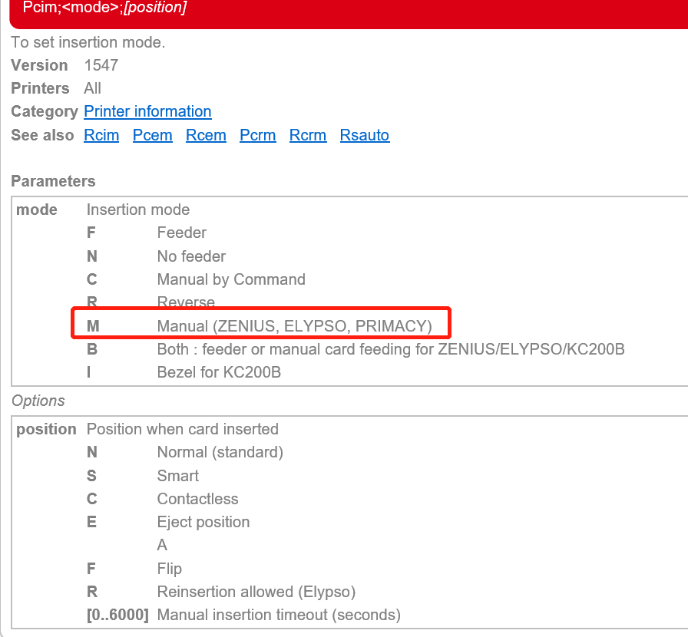

2021.08.05

1.调用print_retract函数后，取卡状态会出错，无论卡箱是否有卡，一直显示卡箱有关，打印机状态minorStatusValue = DEVICE_BUSY，重起打印机恢复